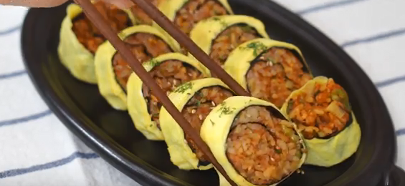

* 참치볶음 계란김밥
* 재료
* 밥 300g
* 참치통조림 100g
* 배추김치 200g
* 계란 3개
* 대파 60g
* 김밥용 김 2장
* 다진 마늘 1T
* 고춧가루 1T
* 설탕 1/2T
* 참기름 1/2T
* 만드는 방법

1. 김치 가위로 자르기, 대파 송송 썰기
2. 팬에 참치, 식용유 넣어 볶은 뒤 다진 마늘, 대파 넣고 볶기
3. 김치, 고춧가루, 설탕 넣고 볶은 뒤, 밥 넣고 볶아 그릇에 담아두기
4. 김밥용 김에 볶음밥 올리고 돌돌 말아 김밥 만들기
5. 풀어 놓은 계란 팬에 넣어 반쯤 익고 나면 김밥 올려 돌돌 말기
6. 뜨거운 김 살짝 식혀 썰어주면 완성

* 칼로리
* 597 kcal
* 조리시간
* 20분

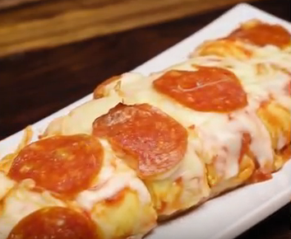

* 피자 계란말이
* 재료
* 계란 6개
* 토마토소스 3큰술
* 모짜렐라 치즈 100g
* 페퍼로니 5장
* 맛술 1큰술
* 소금 1작은술
* 식용유
* 만드는 방법

1. 볼에 계란 6개, 맛술 1큰술, 소금 1작은술을 넣고 섞은 뒤 체에 내려준다.
2. 팬에 식용유를 두르고 달걀 물을 조금씩 부어 익히며 돌돌 말아준다.
3. 완성된 계란말이 위에 토마토소스 3큰술을 바르고 모짜렐라 치즈 100g을 듬뿍 뿌려준 후 페퍼로니 5장을 듬성듬성 올리고 뚜껑을 덮어 치즈를 녹여준다.

* 칼로리
* 458.5 kcal
* 조리시간
* 15분

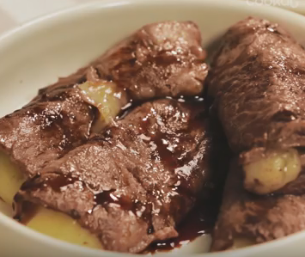

* 치즈 간장 스테이크 말이
* 재료
* 쇠고기 등심 300g
* 마늘 1쪽
* 표고버섯 2개
* 양송이버섯 2개
* 몬터레이 잭 치즈 100g
* 통후추
* 올리브유

간장소스 재료

* 간장 1큰술
* 꿀 1큰술
* 레드와인 1큰술
* 발사믹식초 1큰술
* 후추 약간
* 만드는 방법

1. 달군 팬에 올리브유를 두르고 마늘을 갈색이 나도록 볶다가 표고버섯, 양송이버섯 순으로 볶다가 소금, 후춧가루로 간하여 그릇에 담는다.
2. 얇게 썬 소고기에 소금, 후추 간을 한 뒤 몬터레이 잭 치즈를 올린 다음 둥글게 만다.
3. 팬에 소고기를 구운 후 그릇에 담아놓는다.
4. 고기 구운 팬에 소스재료를 넣어 살짝 끓인다.
5. 끓인 소스를 소고기와 버섯 위에 뿌린다.

* TIP
* 몬터레이 잭 치즈가 없다면 다른 종류의 치즈를, 발사믹 식초가 없다면 일반 식초를 사용해도 되지만, 맛과 풍미가 떨어질 수 있습니다.
* 칼로리
* 560 kcal
* 조리시간
* 25분

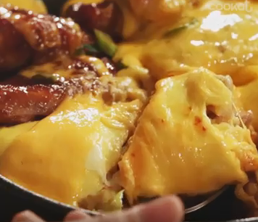

* 불닭 오믈렛
* 재료
* 닭다리살 300g
* 양파 1/2개
* 대파 1/3개
* 청양고추 2개
* 계란 4개

양념재료

* 바비큐소스 2큰술
* 간장 5큰술
* 굴소스 2큰술
* 다진마늘 2큰술
* 매운 고춧가루 3큰술
* 설탕 2큰술
* 매실액 3큰술
* 올리고당 3큰술
* 고추장 2큰술
* 맛술 3큰술
* 후추 약간
* 만드는 방법

1. 바비큐소스 2큰술, 간장 5큰술, 굴소스 2큰술, 다진마늘 2큰술, 매운 고춧가루 3큰술, 설탕 2큰술, 매실액 3큰술, 올리고당 3큰술, 고추장 2큰술, 맛술 3큰술, 후추 약간을 섞는다.
2. 팬에 손질하고 소금, 후추 밑간을 한 닭다리살을 넣고 볶다가 썰어놓은 양파, 대파, 청양고추를 넣고 양념장을 넣어 완벽히 익힌다.
3. 계란 4개를 잘 풀어서 소금 간을 한 뒤 체에 2번 거른다.
4. 중-약불에서 계란을 살살 스크램블하고 50프로 정도 익었을 때, 치즈와 익힌 불닭을 넣는다. 그러고 팬을 앞쪽으로 기울여 계란을 모은다.

* 칼로리
* 517 kcal
* 조리시간
* 30분

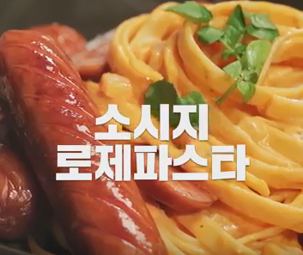

* 소시지 로제파스타
* 재료
* 후랑크소시지 3개
* 물 450mL
* 페투치네 면 150g
* 올리브유 3큰술
* 마늘 2쪽
* 양파 1/2개
* 토마토소스 200cc
* 생크림 250cc
* 소금
* 후추
* 만드는 방법  
  1. 팬에 식용유를 두르고 소시지를 구워준다.  
  2. 팬에 물을 넣고 소금을 넣어 페투치니 면을 7분간 삶는다.  
  3. 올리브유를 두른 팬에 마늘을 볶아 향을 낸 뒤 양파, 소금, 후추를 넣어준다.  
  4. 토마토소스를 넣어 끓으면 생크림도 넣어준다.  
  5. 삶은 페투치니 면과 자른 소시지 1개를 넣고 버무려 가며 2분간 볶고 소금 후추 간을 하며 마무리한다.
* TIP
* 페투치니 면 대신 일반 파스타 면을 사용해도 됩니다.
* 칼로리
* 750 kcal
* 조리시간
* 20분